# ajax请求方面

## 一次ajax调用

## 只请求必要并且不要有回调ajax

1.初次渲染时，只加载首次渲染需要的数据，多了要等到需要的时候才去请求

比如这个getHotLines();是要在这个请求过后再去加载下面，以前是加载getHotLines()顺便请求了所有线路

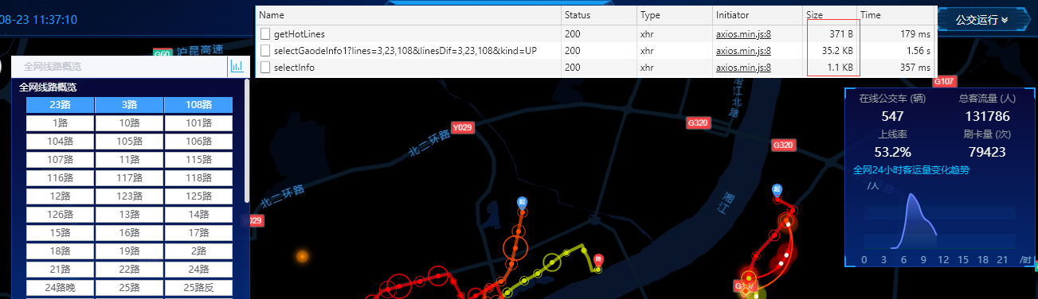

实际上这个功能是要在点击那个图标后再显示，所以改为在getHotLines();时只返回热门线路，点击时去请求getAllLines();

最好是同一级ajax请求（可多个），不要出现ajax再请求ajax

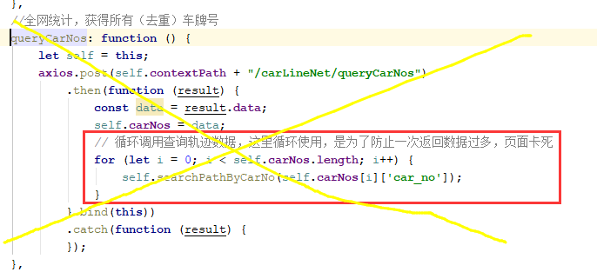

### 并列一次ajax调用

发送请求请规避回调ajax

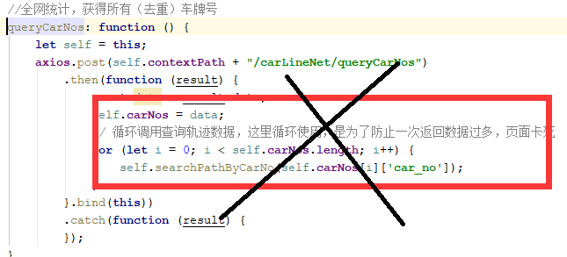

### 不要用方法复用的方式去要求ajax

Js方法复用可以，但是不要包含ajax

比如这里先获得热门线路后再去获得线路的所有信息，最好一次请求就获得所有数据

### 关于循环、定时器调用ajax

（视情况）

## 走ajax + 缓存（data）

### 请求所有线路

对于不变东西，第一次去请求，顺便存入缓存，第二次就去走缓存

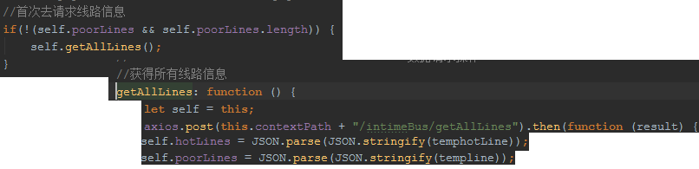

### 请求线路站点，起点站终点站

# Ajax返回值

## 减少data属性值的size

2.初次渲染时，为了渲染的更好，尽量减少data属性值

比如分页定时器渲染；只请求屏幕内需要

### 分页定时器渲染（异步，为了动画效果）

分页定时器渲染：首先加载+延时周期调用

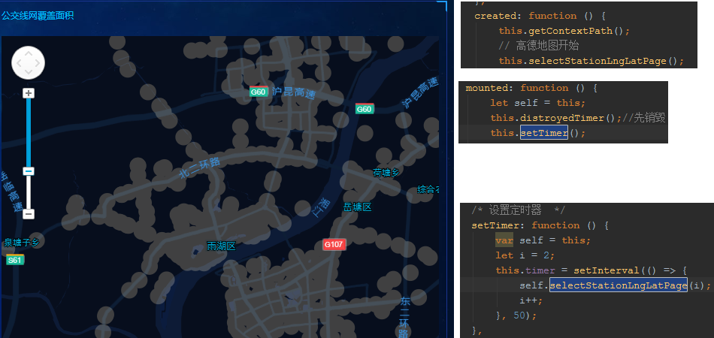

### 分页循环渲染（同步）

此图就是用定时器渲染，至少都要10多秒钟，

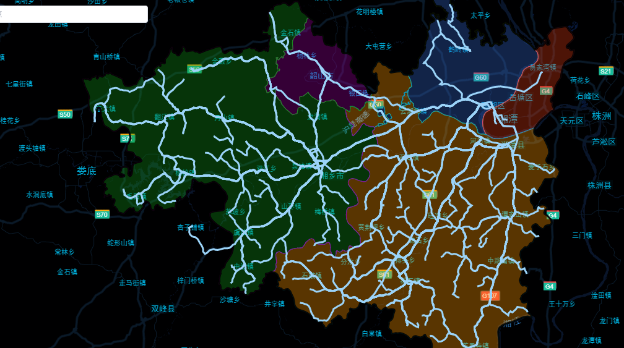

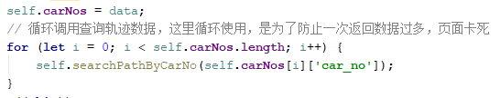

### 只请求屏幕内需要

